Приложение №2
к Договору безвозмездного оказания услуг
от «___» _______________ 2025 г. № ____
Сведения о поступивших в приют для животных
животных без владельцев и животных, от права собственности на которых владельцы отказались,
в информационно-телекоммуникационной сети «Интернет»

Фото | Дата отлова | Населенный пункт и адрес отлова | Вид,  пол,  порода | Прибли-зительный возраст | Окрас, характерис-тика волосяного покрова | Наличие ошейника (шлейки), одежды, клетки, переноски, иного транспор-тировоч-ного устройства | Особые отметины и приметы | Наличие / отсутст-вие стерили-зации / кастра-ции | Физическое состояние животного, особенности походки, передвижения, в том числе вследствие травм | Присвоенный идентификационный номер при маркировании  и чипировании | Дата и причина выбытия животного из приюта
1 | 2 | 3 | 4 | 5 | 6 | 7 | 8 | 9 | 10 | 11 | 12
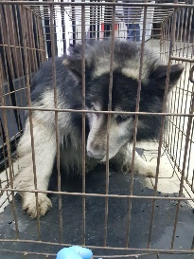 | 07.02.2025г. | Челябинский ГО, ул.Енисейская | Собака,  кобель,  б\п | 10л | Черно-серый | Нет | Вес 40 кг; высота в холке 50 см | Нет | Удовлетворительное | Бирка № нет  Чип 900215007905875  Дело №64  Карточка учета № 1 | 07.02.2025 ПВ
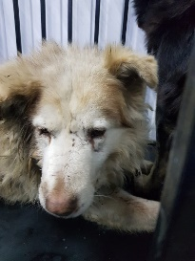 | 07.02.2025г. | Челябинский ГО, ул.Енисейская | Собака,  кобель,  б\п | 13л | белый | Нет | Вес 42 кг; высота в холке 52 см | Нет | Удовлетворительное | Бирка № 1162b4265  Чип 900215007905870  Дело №64  Карточка учета № 2 | 10.02.2025 ПВ
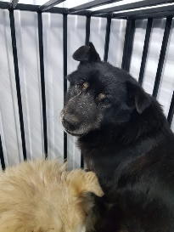 | 07.02.2025г. | Челябинский ГО, ул.Енисейская | Собака,  кобель,  б\п | 14л | черный | Нет | Вес 41 кг; высота в холке 51 см | Нет | Удовлетворительное | Бирка № 1а4981602  Чип 900215007905871  Дело №64  Карточка учета № 3 | 10.02.2025 ПВ
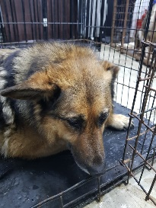 | 07.02.2025г. | Челябинский ГО, ул.Енисейская | Собака,  сука,  б\п | 10л | Черно-рыжий | Нет | Вес 39 кг; высота в холке 44 см | Нет | Удовлетворительное | Бирка № 1b4ab2887  Чип 900215007905880  Дело №64  Карточка учета № 4 | 10.02.2025 ПВ
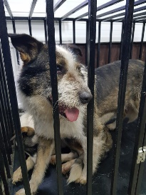 | 07.02.2025г. | Челябинский ГО, ул.Василевского, д.2 | Собака,  Кобель,  б\п | 4г | триколор | Нет | Вес 46 кг; высота в холке 50 см | Нет | Удовлетворительное | Бирка № 19605b892  Чип 900215007905872  Дело №64  Карточка учета № 5 | 17.02.2025 ПМО
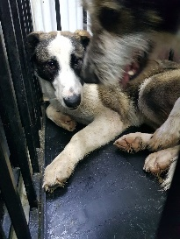 | 07.02.2025г. | Челябинский ГО, ул.Василевского, д.2 | Собака,  сука,  б\п | 2г | триколор | Нет | Вес 46 кг; высота в холке 50 см | Нет | Удовлетворительное | Бирка № 16b456282  Чип 900215007905873  Дело №64  Карточка учета № 6 | 17.02.2025 ПМО

